**Практические рекомендации родителям по развитию финансовой грамотности детей**

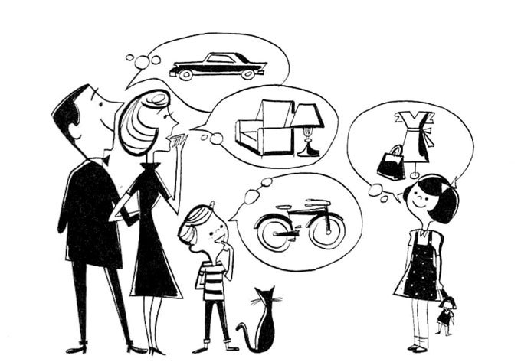Обращение с финансами с малых лет - неотъемлемая часть нашей жизни. На вопросы: когда нужно давать пробовать ребенку самостоятельно тратить деньги? Какую сумму давать ребенку? - четкого ответа нет. В данной статье будут освещены общие правила развития у ребенка в финансовой грамотности.

1. **Покупки и контроль**

Ребенок познает наш мир посредством пробных действий. В определенный период жизни — это операции со своим телом, в другой - операции с атрибутами этого мира. Деньги как составляющий атрибут этого мира, тоже требуют умения обращаться с ними. Следовательно, для ребенка нужно организовывать взаимодействие с внешним миром посредством денег. Первый опыт обязательно должен быть под присмотром родителей и сопровождаться положительным подкреплением, например, улыбкой или похвалой.

1. **О деньгах нужно разговаривать с ребенком**

В возрасте до 7 лет родитель - это один из наиболее значимых представителей внешнего мира, его мнение очень важно. Святой долг родителя заложить базы мироздания в этом возрасте с помощью речи, а не кулака. Зачастую родители стараются ограничить ребенка от финансовых проблем или операций, не обсуждают с ним эти вопросы, скрываясь под фразой: «Ты еще слишком маленький». Однако «оберегая» таким образом ребенка, крайне тяжело заложить у него понимание о заработке денег, о необходимости их планирования и назначении. Также с возрастом ребенок все лучше будет ориентироваться в современных технологиях и может дать вам дельное предложение или возможные варианты сложившейся проблемы.

1. **У ребенка должны быть свои деньги**

Как бы мы не стремились контролировать все расходы ребенка, сделать этого в полной мере не получится. Начиная с начальной школы, можно пробовать давать ребенку личные деньги, которые он будет расходовать по своему усмотрению. Также в этом возрасте можно приобрести для ребенка копилку и параллельно начать формировать такое понятие как сбережение своих средств. Используя свои собственные деньги, ребенок начинает привыкать к их распределению, постановке приоритетов, а также формируется чувство ответственности. Это чувство еще во многом отличается от того, что испытывает взрослый. В первую очередь потому, что дети еще не включены в процесс зарабатывания денег.

1. **Деньги – это не решение всех проблем**

Такая позиция часто формируется в подростковом возрасте. Многие подростки считают, что с помощью денег можно решить любую проблему, например,: друзья, любовь, авторитет в обществе и др. Начинать формировать правильное отношение к деньгам нужно с самого раннего возраста, через личный пример. Нужно продемонстрировать ребенку те вещи, которые невозможно купить – любовь, уважение, свободное и радостное общение. Не переоценивая значение денег, родители помогут ребенку сформировать правильное отношение к деньгам. Для родителей нужно задуматься, не становится ли вопрос «Где взять денег на жизнь?» постоянным в семейных разговорах? На просьбы ребенка все ответы звучат как «На это нет денег!».

1. **Деньги не любят небрежного отношения**

Многие взрослые убеждены, что деньги – это просто цветная бумажка, за которую можно что-то купить, однако, как один из атрибутов нашей жизни он тоже требует внимания и порядка. Как и в жизни - если у человека нет порядка ни в чем, то и в деньгах тоже не будет. Проявление некоторой дисциплины в отношении с деньгами позволяет более грамотно организовывать расходы и доходы, следить за текущим состоянием финансов. Это очень важное правило можно донести ребенку только личным примером, так как во внешней среде есть очень много заинтересованных в том, чтобы ребенок тратил деньги все и без остатка.

1. **Доверие**

Без доверия к членам семьи, сама семья долго не проживет. Ребенок — это полноценный член семьи, к которому должно быть такое же отношение, как и ко всем остальным ее членам. Ребенку можно и необходимо доверять выполнение посильных для него операций. Доверяя какую-либо операцию ребенку, возлагая на него груз ответственности перед остальными членами семьи, мы формируем у ребенка внутренние правила обращения с ребенком. Ребенок прекрасно понимает, что-то задание, которое ему дано, очень важно для семьи, радуется, если он его успешно выполнил или расстраивается, если его постигла неудача.

1. **Объясните ребенку свой выбор**

Вопрос «цена-качество» встает перед взрослым каждый поход в магазин, однако у взрослого этот опыт уже есть. Он приобрел его либо методом проб и ошибок, либо входе воспитания он узнал, как определить качество товара. Если говорить проще, у взрослого выработались критерии отбора товара на магазинных полках. Конечно, далеко не все, что продается в магазине, хотя бы раз в своей жизни покупал каждый взрослый, но вам стоит помнить, что ребенок не покупал еще ничего без вас и, если его не научите делать выбор вы, его научит это делать яркая красочная рекламная компания.